VIỆN KHOA HỌC ĐỊA CHẤT VÀ KHOÁNG SẢN
PHÒNG ĐỊA CHẤT KINH TẾ VÀ ĐỊA TIN HỌC

BÁO CÁO KẾT QUẢ THỰC HIỆN NHIỆM VỤ THƯỜNG XUYÊN
BẢN TIN THÁNG 5/2023

Nhiệm vụ: Xây dựng Bản tin kinh tế trên trang thông tin của Viện.
Tháng 05 – 2023, nội dung: “Diễn biến của thị trường quặng Nickel trên thế giới trong 5 tháng đầu năm 2023”.

5/2023
BIẾN ĐỘNG THỊ TRƯỜNG GIÁ NICKEL TRONG 5 THÁNG ĐẦU NĂM 2023
Giá niken đã giảm hơn 20 phần trăm trong ba tháng đầu năm.
Nguồn cung tăng từ Indonesia và sự phục hồi nhu cầu chậm hơn dự báo từ Trung Quốc đã tác động đến thị trường trong Quý 1, tạo ra sự chậm lại vào thời điểm ngành vẫn đang phục hồi sau cuộc khủng hoảng của Sàn giao dịch kim loại Luân Đôn (LME) năm ngoái.
Giá niken bắt đầu giao dịch trong năm ở mức 30.000 USD/tấn (MT), đạt mức cao nhất trong quý vào ngày 3 tháng 1 ở mức 31.118 USD.
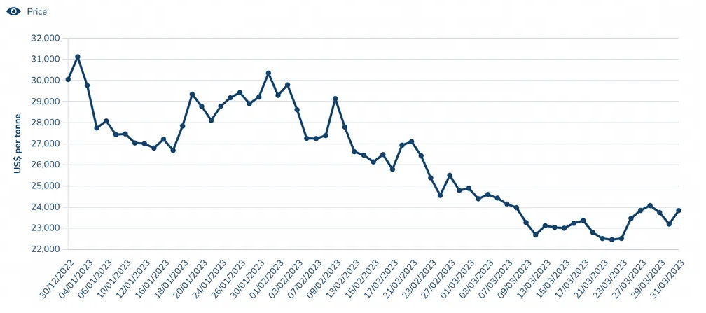
Nguồn: https://investingnews.com/
Nhưng thị trường niken vẫn ở trạng thái dư thừa trong ba tháng đầu năm 2023, với nhu cầu thấp hơn một chút so với dự kiến ​​từ nước tiêu thụ kim loại hàng đầu Trung Quốc đã ảnh hưởng đến giá cả.
Theo chuyên gia Ewa Manthey của ING nói với INN: “Giá niken vẫn không ổn định vào năm 2023 do đồng đô la Mỹ mạnh lên và lo ngại về một cuộc khủng hoảng ngân hàng tiềm ẩn ở Mỹ đã khiến giá giảm trong tháng qua”.
Các nhà phân tích của FocusEconomics cho biết: “Mức giảm phần trăm hai chữ số của tháng 3 có thể là do sự điều chỉnh giữa giá LME đối với niken Loại 1 và giá trên thị trường niken cấp thấp rộng lớn hơn”. “Nhiều nhà phân tích lập luận rằng khoảng cách giữa giá niken cấp thấp hơn và giá LME đã trở nên quá rộng để loại sau được sử dụng trong các giao dịch.”
Dự báo cho thị trường niken vào năm 2023?
Nhìn về phía trước, các nhà phân tích của FocusEconomics tin rằng giá niken sẽ giảm trong năm nay, nhưng vẫn cao hơn mức trung bình 10 năm. Những người tham gia hội thảo tại công ty nhận thấy kim loại này có giá trung bình 22.973 đô la Mỹ trong quý 4 năm nay và 22.131 đô la Mỹ trong cùng quý năm 2024.
Trong khi đó, ING kỳ vọng giá niken sẽ dần dần tăng cao hơn trong suốt năm 2023, đạt trung bình 25.250 đô la Mỹ trong năm. Về phần mình, Wood Mackenzie dự báo mức giá trung bình trong quý 2 là 22.900 đô la Mỹ.
TỔNG HỢP BIẾN ĐỘNG GIÁ TRONG 6 THÁNG ĐẦU NĂM 2023
Biến động Giá Nickel Thế Giới trong 6 tháng gần đây: -3,18 %
Giá đạt đỉnh vào 21/01/2023: 30,741.00 USD/tấn
Giá chạm đáy vào 04/2023: 0,00 USD/tấn
Thời gianTheo tháng | Giá hàng hóaTính theo USD/tấn | Giá tăng giảm% so với tháng trước
05/2023 | 21,171.00 | +100,00 %
04/2023 | 0.00 | +0 %
03/2023 | 24,772.50 | -22,30 %
02/2023 | 30,296.00 | +0,78 %
01/2023 | 30,058.50 | +10,60 %
12/2022 | 26,871.00 | +18,70 %
11/2022 | 21,845.00 | -

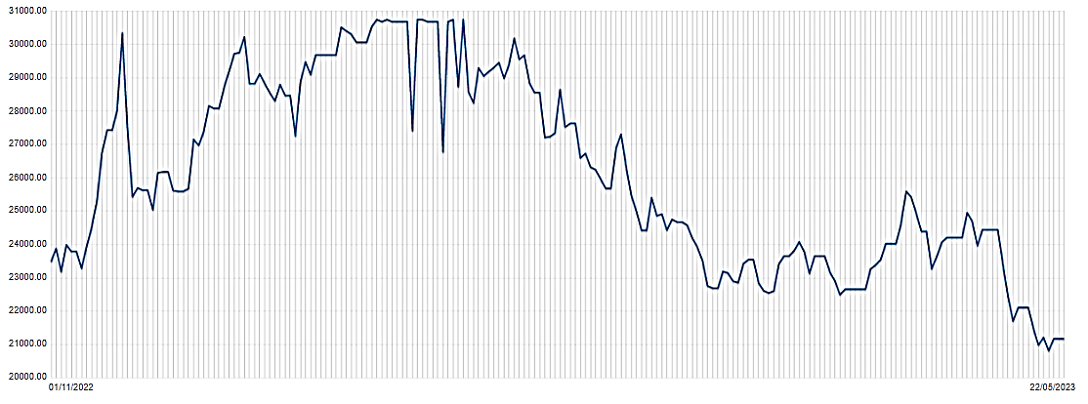
Nguồn: https://www.thitruonghanghoa.com/
Hình 1. Đồ thị biến động giá Nickel trong 6 tháng gần đây

TÀI LIỆU THAM KHẢO
- https://thesaigontimes.vn/
- https://thoibaotaichinhvietnam.vn/
- https://www.lme.com/
- https://www.thitruonghanghoa.com/gia-hang-hoa/gia-nickel-the-gioi?period=6m&notation=2&compare=2022
- Theo Financial Times, Reuters, Bloomberg.
- https://investingnews.com/
- https://mcgroup.co.uk/researches/nickel

